**“传承红色育人魂，匠心筑梦十八岁”——学校经管教学部16级学生十八岁成人礼活动顺利举行**

结合《中学共青团改革实施方案》精神，为进一步加强中职学生公民意识教育,牢牢把握“立德树人”的根本目标，引导学生树立远大志向、增强成长动力。我校经管教学部精心组织成人礼活动，5月15日，学校经管教学部16级学生“传承红色育人魂，匠心筑梦十八岁”成人仪式在陈云纪念馆正式举行。

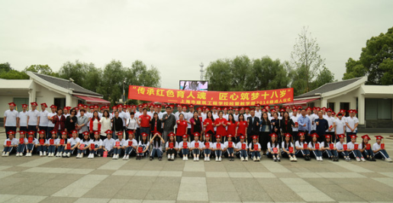在前往陈云纪念馆前，16级学生们统一身着成人纪念衫，在学校青年突击队雕像前与学校领导老师们合影留念，留下成人的影像。到达陈云纪念馆后，十八岁成人礼活动正式开始，同学们神情肃穆地面向着国旗，奏唱国歌，16级三位班主任带来朗诵《班主任的心里话》，老师们深情的朗诵，表达了对青年成人学子的美好期望。本次活动还特别邀请了16造价贯通（2）班马诗妍同学的妈妈作为家长代表发言，马妈妈饱含期望和温暖的发言，感动了在场的每一位师生。学生代表16造价贯通（1）班的杨雨晴同学发言《无奋斗，不青春》，杨雨晴讲述了在建校的成长经历，激励同学们在十八岁成人之际，扬帆起航，为肩负的责任和使命努力奋斗。

随后，宣誓仪式正式开始，经管教学部主任张梅萍为学生代表颁发了《宪法》，并授予成人礼帽，同学们面向国旗，头戴成人礼帽、手执宪法，在经管教学部副主任刘文娟的带领下庄严宣誓，一声声庄严的誓词表明了大家已做好了承担成人的义务和享受成年人权利的准备。

十八岁不仅仅是年龄的增长，更是身份的转化，承担起成人应有的义务与责任。本次学校经管教学部十八岁成人礼活动，让学部16级学生在庄严的仪式中感受成人的意义，在陈云纪念馆传承红色精神。